江苏长虹智能装备股份有限公司
参与高等职业教育人才培养年度报告（2023）
（盐城技师分院五年制高职模具设计与制造专业）

2020年9月3日，国家教育部、发改委、工信部、财政部、人社部等九部门联合发布《职业教育提质培优行动计划（2020—2023年）》指出，深化职业教育产教融合、校企合作，健全以企业为重要主导、职业学校为重要支撑、产业关键核心技术攻关为中心任务的产教融合创新机制。围绕关键核心技术，推动公共教学资源和实训资源共建共享。
为认真落实中共中央办公厅、国务院办公厅《关于推动现代职业教育高质量发展的意见》和人社部《推进工学一体化技能人才培养模式实施方案》，主动对接盐城“两海两绿”、“三市战略”，坚持以“服务为宗旨、就业为导向”的办学思想，以质量建设为核心，以内涵建设为重点，以培养模具设计与制造应用型人才为落脚点，深化教育教学改革，创新校企合作模式，着力提高育人效益，突出专业办学特色，提升服务地方经济发展能力。今年来，我校五年制高职模具设计与制造专业创新校企合作办学机制，联同江苏长虹地方规模企业，切实推动校企产教深度融合，全面提升模具与制造专业的人才培养质量。
一、企业基本情况
（一）江苏长虹智能装备股份有限公司
江苏长虹智能装备股份有限公司成立于1989年，注册地位于盐城市亭湖区环保大道268号，是一家从事汽车工厂规划和设计，汽车及航空航天领域的涂装、总装、焊装系统集成的国家高新技术企业。长虹公司现有职工600余人，总资产143607.36万元，银行信用等级A级，主营业务为“智能基础制造装备制造；智能基础制造装备销售；涂装设备制造；涂装设备销售”。
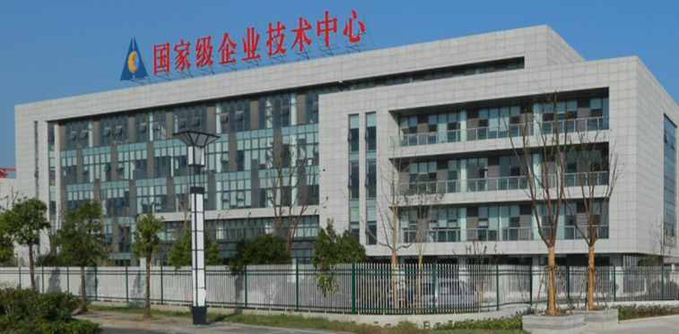
长虹智能属于汽车智能装备领域，是汽车制造企业的上游企业。长虹主营产品所属“汽车涂装制造工艺”领域是汽车制造产业链中能耗最高、污染最大、工艺要求最高的一个环节，其在产业链中的重要性不言而喻。长虹智能自主开发的高端汽车翻浸涂装成套装备和混联智能喷涂机器人补足了国内涂装技术领域的技术短板，打破了国际巨头的垄断地位，当前这些技术处于国际领先地位，长虹智能公司国际排名前三。
（二）企业参与产学研情况
长虹智能注重人才挖掘工作，在公司内推出各类人才培养计划，如长板凳计划、一对一互助计划、中高层境外技能培训等一 系列人才培养计划，激发公司内员工的学习热情。不仅如此，长虹还与盐城技师学院、盐城工学院等市内优质人才地协同构建 “订单式”人才培养体系，组建“长虹”定向班。安排中高层管 理干部为学生传授企业文化、经营管理、生产技能等主题培训， 定期安排学生到公司进行锻炼，让学生“学习”、“实践”两不 误，加快基础人才培养进程。
二、打造教育和产业融合发展培养人才模式
坚持“产教融合、校企合作、工学一体、五元融合”，坚持改革创新，完善校企协同育人机制，注重职业精神的培养，增强就业创业能力，提高人才培养、社会培训、应用研发等社会服务水平。
1.校企协同制定人才培养方案
合作以来，我院多次到企业考察，企业人员也多次到我院交流，为了使学生能顺利从学院跨入企业并能胜任工作，学院领导、专业教师和企业管理人员、工程师等共同制定培养方案。以能力为本位，以岗位（群）需求为依据，邀请企业技术专家、学校专业教师和职业教育专家共同参与，开发基于工作过程导向的人才培养方案，突出体现实践性、职业性和开放性。
根据国家模具专业人才培养目标，制定模具专业一体化人才培养方案，打破传统教学中分科学习、分科结业的模式，整合理论与实践教学资源，彻底改变理、实教学内容二元割裂的状况，以提高学生专业技能水平和实践操作能力为目的，将模具教学中的相关知识点和技能点合理分解成若干单元或模块，采用一体化教学方法突出职业本位、强化技能训练，真正实现“在学中做、在做中学”，全面提高学生的理论水平和实践能力。
2.构建一体化课程体系建设
基于模具职业岗位能力需求，以培养核心职业能力为主线，紧紧围绕企业模具制造的工作任务和典型环节，将新技术、新工艺、新理念等引入人才培养过程，重组原有专业群的课程结构与内容，形成课程对接岗位的模块化课程体系。根据职业岗位和技术工种任职要求，将工作岗位所需要的职业素养、理论知识、技术技能融入到相关专业课程模块中，构建智能制造背景下“基础通用、模块适用、知识够用”的模具设计与制造专业课程体系。
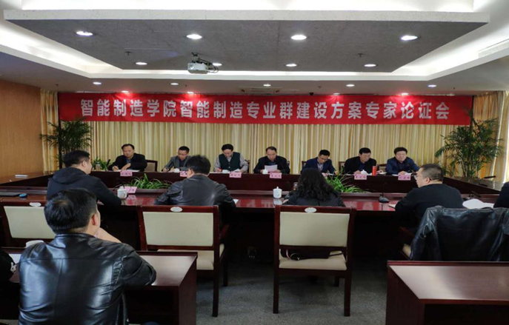
3.建立一体化实习实训场所
针对模具岗位所需知识、能力和素质要求，校企深度合作共建功能齐全、层次分明的现代化一体化实习实训场所。遵循一体化教学要求，实习实训场所具备下列基本条件：1）必须符合模块化教学要求，保证教学时各教学区域互不影响；2）必须具有完整的模具技术实训中心及配套设备，如模具钳工实训室、机加工实训车间、数控加工实训室、电加工实训室、模具设计实训室、精密检测实训室以、模具冲压与注塑实训室等；3）必须具有一体化教室，配备多媒体、模具挂图、模具教学模型等。
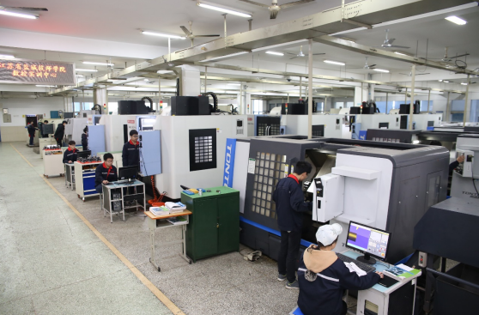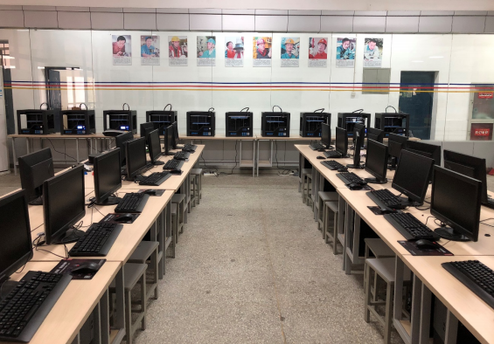

表 模具专业技能训练内容及要求
基本技能 | 内容及要求
钳工 | 工量具的合理选择与运用、加工设备的正确应用
机加工 | 普车、普铣、刨、磨床等操作与应用
数控加工 | 数控车、数控铣、线切割、电火花成型加工等
CAD/CAM | AutoCAD、Pro/E(或UG)、Cimatron8.5等软件应用
模具测绘 | 模具测绘及CAD绘制总装图和零件图
拆装、调试 | 模具的拆装、安装调试与检测
设计、制造 | 简单冲裁模设计制造、简单注射模设计制造

4.开发一体化教学资源
校企合作开发了优秀课程教学资源。根据人才培养目标，以岗位任职为要求，以校企合作为纽带，由典型工作支撑课程体系，由项目载体构建课程内容；尊重学生认知特点，优化教材结构，创新呈现形式，有序开发主干课程特色教材以及教学资源。以工作过程为导向，根据学生未来就业岗位核心能力、职业素养要求、就业发展潜力以及企业工艺发展趋势来开发，坚持以下原则：1）科学性。基于模具专业学生认知规律，以典型工作任务为载体，强调由浅入深、循序渐进，强调师生互动和学生自主学习，通过大量生动案例和图文并茂的表现形式，使学生能够轻松接受所学内容；2）实用性。以职业为本位、能力为标准，必须将模具设计、制造、维护等理论知识和生产实践技能培训结合在一起。3）应用性。注重小组合作的学习形式，采用小组分析、讨论等方式，让学生主动查阅资料完成工作任务，培养学生协作、检索、分析和解决问题的能力。4）合理性。坚持“实用为主，够用为度”的原则，尽量减少认识性、验证性的教学内容，增加综合性、创造性实践教学比重，鼓励学生主动思考、探索，努力培养学生对知识的运用能力和创新思维能力，注重把学生的知识、能力和素质有机融合为一体。
5.科学制定教学考核评价
基于工作过程为导向的一体化教学，必须创新和转变传统考核评价方式，即要根据学生完成工作项目、任务的质量以及学习表现，采用学生自评、互评与师评相结合的“三位一体”评价办法，确定学习课程或领域的成绩。模具专业在实施一体化教学过程中，对于学生职业能力和素养的考核评价方面，应做到以下五点：一是评价主体多元化，实现学生、老师及企业三方共同考核；二是采用过程化的考核方式；三是考试内容以职业技能实践考核为主；四是采用综合性评价的考核标准，努力提高学生的创造能力、就业能力和社会适应能力；五是采用开卷考试的考核形式，体现一体化教学评价的开发性特点。“三位一体”教学考核评价方法，能相对较好地反映学生的学习情况、技能水平和工作能力，有助于阶段性地及时发现和纠正教学中出现的问题，便于有效改进和提升教育教学环节，从而为全面提升人才培养质量提供重要保障。
6.开展高质量技能人才培养
坚持育人为本、互惠共赢的原则，以市场和社会需求为导向，以校企协同培养高素质技能人才为目标，主动融入数字经济，围绕盐城钢铁、新能源等四大支柱产业发展需要，主动对接市场，加强与江苏长虹地方企业深度合作，利用双方资源优势，校企开展“互助式”培养技能人才，切实开展教师下企业实践、订单培养（开设长虹班）和企业新型学徒制等，高效培养技能人才，解决企业用人难题，服务地方经济发展。
三、企业参与模具设计与制造专业办学成效
1.创新校企合作产教融合人才培养方案
立足岗位能力需求，校企协商决定人才培养的专业知识、技能和素质要求，科学地落实课程设置、课时安排、师资配备等，实现校内理实学习与企业实践学习不间断的循环机制。职业能力课教学分为基本技能训练、专业技能训练和综合技能实践，综合类课程包括模具设计类课题和项目加工类课题，能力要求依次递进，并且实训实践内容均贴近企业岗位实际，便于实现与企业工作岗位的零距离对接。
2022年，我院与企业技术人员合作，根据实际情况对原有人才培养方案进行了修订，经校企专家充分认证，科学制定了2022级人才培养方案。
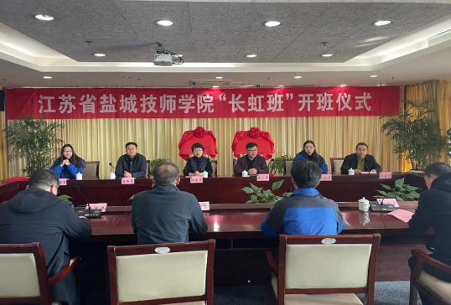
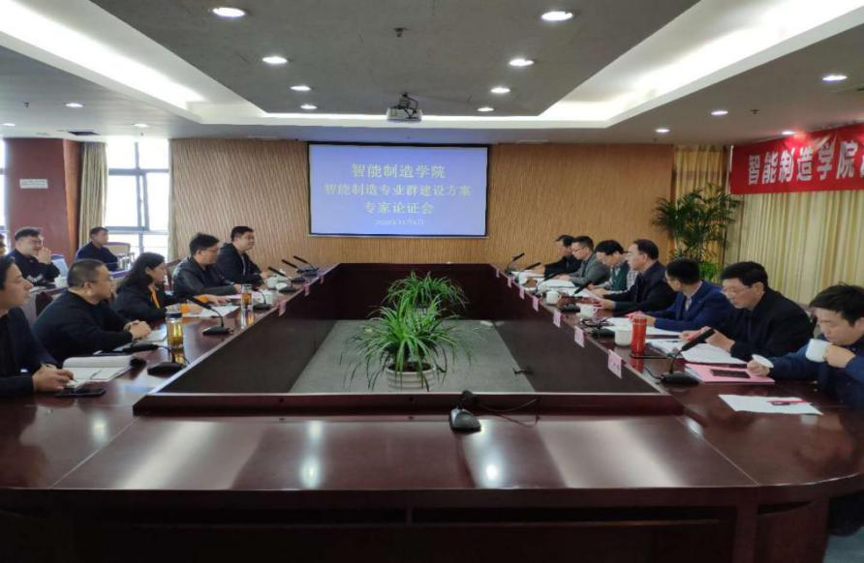
2.校企合作构建一体化课程体系建设
以模具行业企业情况分析为基础，结合具体岗位对人才职业能力要求，
通过校企双方共同制定专业课程标准，将课程体系分为专业素质课、专业理论课（基础课+核心课）、专业技能课（平台课+方向课）和专业拓展能力课。
表 模具设计与制造专业群课程体系结构图
素质课 |  | 德育/哲学；法律；职业素养；语文；数学；英语/专业英语；计算机应用基础；心理健康；体育；就业指导
理  论  课 | 基础课 | 机械制图；机械基础；互换性与测量技术；机械制造工艺学；机械工程材料；电工电子技术
 | 核心课 | 机械设计基础；模具制造技术；冷冲压工艺与模具设计；塑料模具工艺与模具设计；模具价格估算
技  能  课 | 平台课 | 零件的钳加工；零件的铣磨加工；机械零件测绘；机械零件的检测机械CAD技术；液压系统安装与调试；传感器应用；机械装配与调试
 | 方向课 | 加工中心/CAM；冲压模具设计与制作；塑料模具设计与制作；Moldflow模流分析；模具零件特种加工技术；模具产品装配与调试；模具CAD/CAM技术；UG
拓展能力课 |  | 逆向工程技术
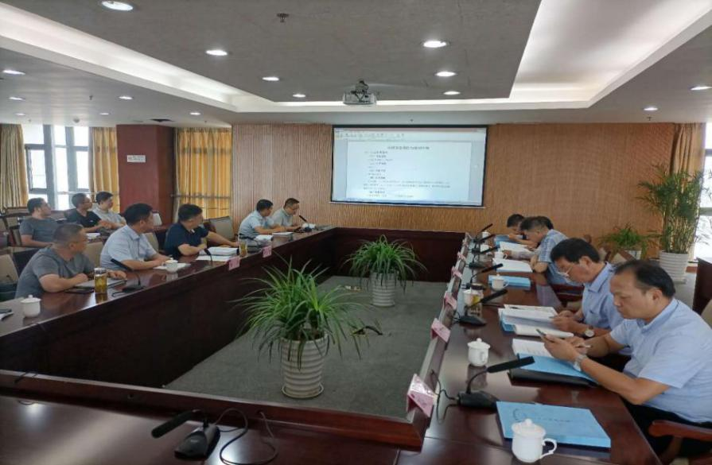
3.积极打造工学一体化现代化实训场所
校内外实训基地是以场所装备技术配置为核心内容，满足全真或高仿真职业素质训导、技能训练、生产实践等多种实践教学要求，是全面提高职业素养和技能水平的相对稳定的重要实践场所。
一是完善校内实习实训场所，对校内现有实训场进行系统升级改造，将原先离散的实习实训场所进行合理布局，同时添置现代教学设备，实现软硬件一体化教学，积极与企业合力共建能够引领专业发展的“一体化学习工作站”；二是加强校企合作，充分发挥企业参与模具人才培养的主体作用，做实产教融合项目，以项目引领完善专业持续发展的“造血”功能，吸引优质企业参与“厂中校”或“校中厂”建设，利用企业资源开展“工学交替”、“定岗实习”、“顶岗实习”等实现工学结合，有利于提升高端技能复合型人才的培养质量。学生首先在校内的模具实训工场中，完成基本技能实训；然后校企合作共建的实习实训中心，开展有针对性的技术技能增强训练；最后在校外实训基地进行产品实战训练。
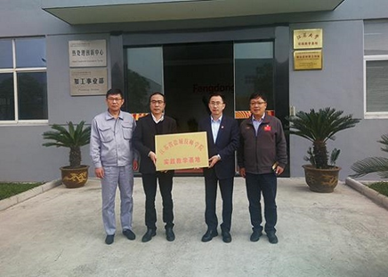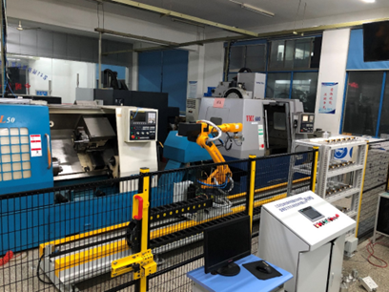
表 校内实习实训教学场所构建
功能类别 | 实习实训场所
基础技能实训 | 金工实训室、零件基础检测实训室、电工电子实训室、机械CAD实训室、模具零件测绘实训室
专业技能实训 | 普车实训室、电加工实训室、数控车实训室、加工中心实训室、液压与气压实训室、机械装调实训室、电气控制实训室、UG、模具装调实训室、CAD/CAM模流分析实训室、3D打印和3D扫描实训室
综合技能实训 | 精密检测综合实训室、模具智能制造实训室、逆向工程综合实训室、模具冲压与注塑实训室
4.开发工学一体化教材
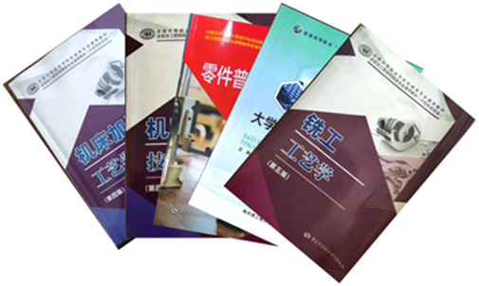
突出职业本位、强化技能训练，将企业岗位工作任务或项目分解成若干个单元或模块化的知识点和技能点，通过“学中做、做中学”使学生掌握工作岗位必备的知识和技能，同时达到获得相应职业资格的目的。校企联合开发了铣工工艺学、零件普车加工、机床加工工艺学、模具电加工工艺与编程操作、零件车加工、冲压模具设计与制造、典型模具零部件精度及检测等一体化校本教材，教学实践证明教学效果显著，人才培养的质量和针对性很强。
5.制定“三位一体”考核评价方法
参照企业用人标准和行业技术标准，建立校企双元考核评价机制，采用过程性、开放性、综合性等多元化评价方式，制定学生评价、教师评价和企业评价相结合的“三位一体”考核评价方式，分别评出优秀、良好、合格和不合格四个等级。第一，所有学生毕业时都必须达到的硬性条件：完成所有规定课程学习任务，修完所需学分，毕业时同时获得三证，即毕业证书＋职业资格证书；第二，每名学生毕业时都会得到学校评定和企业顶岗考核两份成绩单：学校评价包括学生操行成绩、理论成绩、实训成绩及技能掌握程度；企业顶岗评价包括出勤率、操作熟练程度、工作态度、工作效率、协作能力及遵守企业规章制度等。对于顺利毕业并被校企均评价为优秀的毕业生，企业优先签订正式劳动合同，并有进一步学习和深造的机会。
6.积极开展企业新型学徒制培养技能人才
包括18级五年制模具设计与制造高职班在内的42名学生参加了“长虹班”，校企双方细化合作方案，从编制人才培养方案、设置课程、安排实训模块等方面着手，加强与企业沟通，周密安排，邀请企业工程师走进课堂，派老师和学生走进企业实践学习，形成常态化。与企业构筑紧密、可持续发展的合作模式，扎实有效开展各项工作，确保各项事务落到实处，最终达到校企产研互联、资源互通、成果共享的效果。
自2020年12月开始我校与，江苏长虹联合举办首期“企业新型学徒制培训班”，主要采取“企校双制、工学一体”的模式共同培养技能型学徒，设有车工、钳工、电工、焊工、装配工等多个工种，层级包括初级工、中级工和高级工，针对以上工种分别编制了详细的培训计划，包括专业知识、操作技能、职业素养、工匠精神、法律常识、安全生产规范等多项培训内容，将利用一到两年的时间将课程全部讲完，让员工真正学有所获，学以致用。
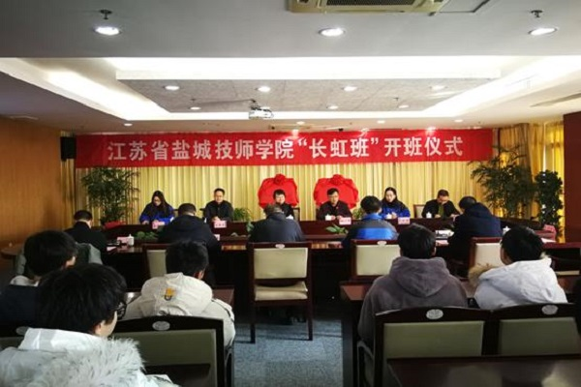
7.为企业输送大量模具专业高技能人才
校企一体的人才培养，以企业真实任务为载体实施课程教学，拓展了学生的专业知识，开发学生的创新思维。通过校企合作、工学结合的模式组织教学，使学生的创新意识、实践能力显著增强。江苏联合职业技术学院盐城技师分院近些年向企业输送了大量的优秀毕业生，部分往届毕业生已成为了企业的技术骨干力量，实现校企双赢。学生技能培养效果显著，考工通过率高。通过开展现场教学、职业体验、7S管理等实践性活动，学生职业素养得到有效提升，为地方经济发展提供了人力资源保障。
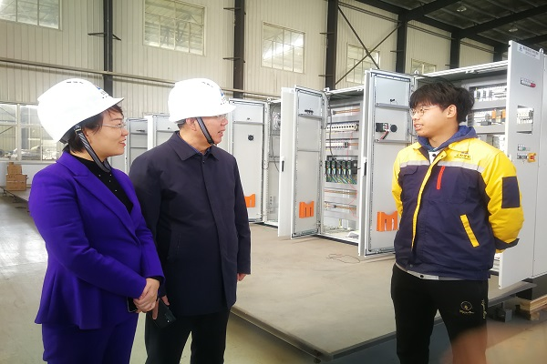
我校多年来坚持校企合作、产教融合、订单培养、顶岗实习、工学交替的办学模式，以综合素质能力培养为导向，以专业对口、就业稳定为目标，以优质品牌企业为选择，强化实训动手能力培养，毕业生就业率一直保持在98%以上，就业稳定率保持在95%以上。目前学校与江苏长虹、海德汉（中国）有限公司等多家知名企业建立了稳定的校企合作关系，学生就业实行双向选择，就业质量高、待遇好。
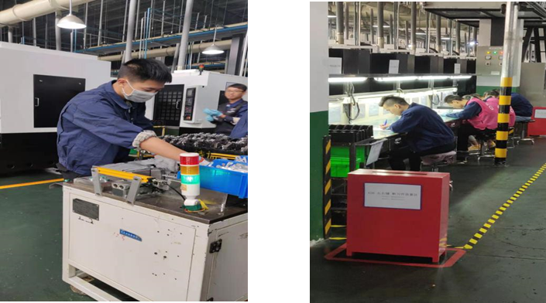
四、校企合作产教融合办学保障机制
在合作过程中，校企双方不断完善合作办学机制。依托企业和行业专家与专业带头人组成的 “专业教学指导委员会”，成立校企合作领导小组，下辖校企联合教学团队、实训室项目建设团队、学生培养项目团队、师资培养项目团队和科研培训项目团队等。在人才培养全过程进行规划和实施，落实培养工作。建立了校企深度融合运行机制，完善签订了校企合作、实训室建设、联合教学等相关文件，为校企共同育人提供了保障，形成了“校企共管、资源共享、互惠共赢”的管理机制。
五、企业参与研发产品
在与学校合作参与办学过程中，课堂教学与车间实践紧密结合，注重能力及人品的全面培养。既增强了合作企业的技术研发能力，体现公司“产、学、研”相结合的发展思路，又为学生提供了多途径就业的就会。在高技能人才的培养过程中，一体化教师起着十分关键的作用，而校企合作则为“一体化”教师队伍建设搭建了一个很好的平台。一方面，学校专职教师通过在企业的教育实践环节得到了良好的训练和提升；另一方面，企业工程技术人员又成为学校的教师；同时双方人员在教学配合中互相切磋，统一认识，共同提高，加快了“一体化”教师队伍的扩展。通过产教结合，把实习过程和产品形成过程紧密结合，可实现一定的效益。通过校企合作，拓展校企合作空间，江苏长虹有限公司积极与我校合作,共同研发新产品，为企业、学校实现共赢。
六、模具设计与制造专业产教融合发展规划
（一）产教融合、校企合作工作计划
1.促成常态化工学一体教学交流机制
制定定期进企业机制和企业高级人才走进学校课堂机制，形成企业与学校的互联互通和资源共建共享。紧密对接模具行业发展的趋势，形成以需求为导向的订单式人才培养模式，进一步创新专业设置和课程研发、优化教学管理体系、建设产教融合教学队伍。
2.培养学生精益求精的“工匠精神”
针对学生实习实践中的心态变化、可能出现的情绪问题，通过长虹高标准的实战项目积累，切实培养学生的劳动和工作态度，磨炼意志，树立职业理念，培养“工匠精神”。学生在长虹的实训过程中，通过“老带新”、团队协作等模式，树立起对职业的敬畏、对工作的热情以及对产品服务追求完美的价值取向。
3.制定独具特色的专业课程体系
校企将以模具行业企业情况为出发点，坚持以学生为中心，以提供优质教育为落脚点。共同研制具有特色的模具专业课程体系，制定科学的课程标准，开发课程内容与教材，提升信息化教学能力水平，助力课程教学改革。在课程教学中，将企业工程项目实施内容融入教学，开发新形态教学模式，实施混合式课堂教学，拓展多样化教法改革，整合优质教学资源，实施推动“课堂革命”。
（二）产教融合、校企合作主要目标
未来2年，校企联合完成以下主要目标：
1）完成产教融合组织机构及运行机制的建设
2）培养适应产业需求的“长虹班”学生30人
3）培训企业新型学徒制员工50人
4）完成模具专业特色课程体系建设。
在智能制造大时代环境下，我国制造业正面临着一方面不断推进产业结构调整升级，另一方面却暴露出智能制造复合型技能人才严重不足的短板。为响应国家智能制造快速发展需求，职业院校作为培养技能人才的主体，亟需改革和创新模具设计与制造专业原有的人才培养模式，以培养对接模具产业发展需求的高素质制造人才，使得人才培养更好地适应企业人才结构能力转变的需要。基于产业结构智能化动态调整，兼顾模具专业建设与世赛标准接轨，形成独具特色的人才培养方案和科学的专业课程体系，以期提高模具专业人才培养的质量，迎接未来更多的挑战。

